帮助文档GJX-V2.0
- 在cad中用命令：netload加载GJX.dll文件，启动命令：弹窗XXYJC；侧边栏HHYJC;适用于cad2014及以上.然后依次点击
- 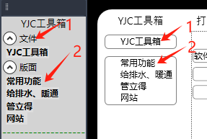来加载按钮；
- 工具箱的名字 取决于 excel的文件名，可以自己修改；
- 侧边栏按钮可以右键收藏到常用按钮分类里面；
- 侧边栏宽度改变后 需要重启cad才能生效；
- 点打开excel所在文件夹，按钮的数据来源于excel（excel中的文字颜色和背景颜色都可以继承过去），可以自己随便改；如果修改了excel里面的内容，要重新点文件名和版面名来更新按钮；

- 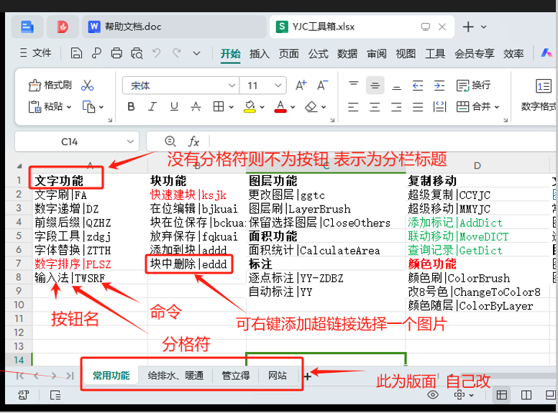
添加超链接图片给侧边栏按钮添加图片（一般格式的图片都可以）
- 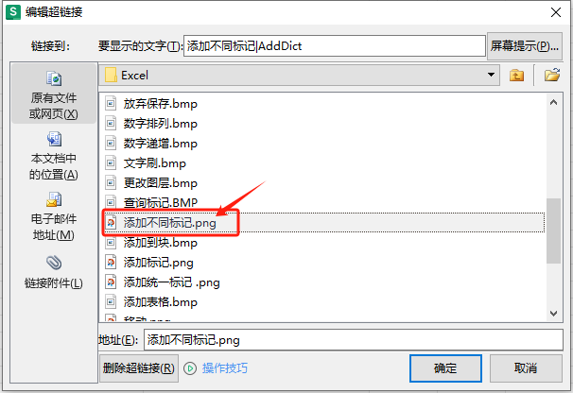
- 点插件打开如下文件夹（放到里面的插件都可以随插件启动自动加载）
- 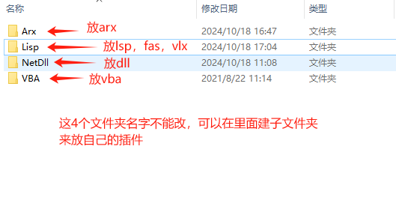
- 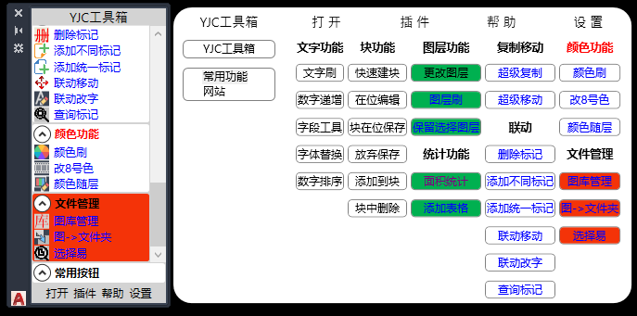
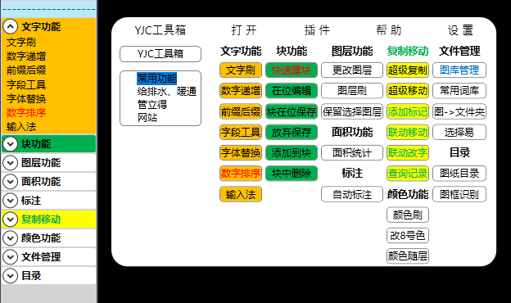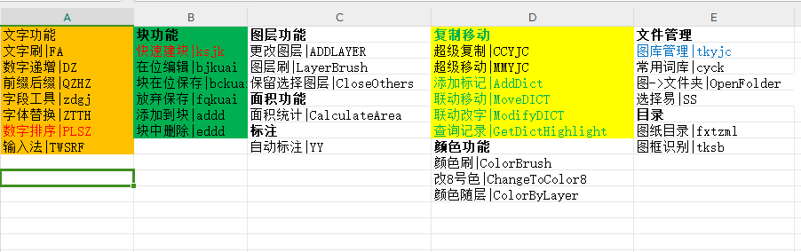

EXCEL中 文字的颜色和背景颜色都可以反馈到弹窗和侧边栏

